Atome | Symbole | Configuration | Combien d’électron manque-t-il pour acquérir une couche électronique externe identique à celle du gaz rare qui le suit dans le tableau périodique ? | Combien d’électron met-il en commun pour former des liaisons ? | Combien d’électrons ne participent pas à des liaisons de valence ? | Comment expliquer le schéma de Lewis ?
Azote | N | 1s² 2s² 2p³ | Pour atteindre 2p⁶ il en manque 3. | Il va donc former 3 liaisons pour « gagner » lors de la mise en commun 3 électrons supplémentaires. | Il possède 5 électrons de valence, (2s² 2p³), en utilise 3 ; il en reste 5 – 3 = 2 | 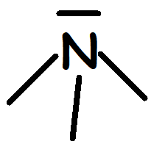Trois doublets liants et un doublet non liant.
Hydrogène | H | 1s¹
Carbone | C | 1s² 2s² 2p²
Oxygène | O | 1s² 2s² 2p⁴

